**BỘ CÔNG THƯƠNG**

**TRƯỜNG ĐẠI HỌC CÔNG NGHIỆP THÀNH PHỐ HỒ CHÍ MINH**

**KHOA CÔNG NGHỆ THÔNG TIN**



**CÔNG NGHỆ MỚI TRONG PHÁT TRIỂN ỨNG DỤNG CNTT**

**ĐỀ TÀI: Chuyển giao công nghệ mới**

**Qrcode và Chatbox**

**Lớp HP: DHHTTT17A – 420300314703**

**GVHD: ThS. VÕ NGỌC TẤN PHƯỚC**

**NHÓM THỰC HIỆN: NHÓM 17**

|  |  |  |
| --- | --- | --- |
| **STT** | **Họ tên** | **MSSV** |
| **1** | Trần Tấn Tài | 21054331 |
| **2** | Trần Thị Mỹ Châu | 21057211 |

**Thành phố Hồ Chí Minh, tháng 5 năm 2025**

MỤC LỤC

**CHƯƠNG 1: TỔNG QUAN** 3

**1.** **Bối cảnh** 3

**2.** **Mục tiêu báo cáo** 5

**3.** **Đối tượng và phạm vi** 5

**3.1.** **Đối tượng** 5

**3.2.** **Phạm vi** 6

**CHƯƠNG 2: CÔNG NGHỆ QRCODE** 8

**1.** **Tổng quan** 8

**1.1.** **Giới thiệu** 8

**1.2.** **Công nghệ QR CODE trong thanh toán** 9

**1.3.** **Ưu điểm và nhược điểm khi sử dụng QR CODE trong thanh toán** 10

**2.** **Cơ chế hoạt động và hướng dẫn sử dụng công nghệ QR CODE** 11

**2.1.** **Cơ chế hoạt động** 11

**2.2.** **Hướng dẫn sử dụng** 12

**CHƯƠNG 3: CÔNG NGHỆ CHATBOX** 20

**1.** **Tổng quan** 20

**1.1.** **Giới thiệu** 20

**1.2.** **Một số lợi ích của Chatbox** 21

**1.3.** **Công nghệ Chatbox trong bán hàng** 21

**1.4.** **Ưu điểm và nhược điểm** 22

**2.** **Cơ chế hoạt động và hướng dẫn sử dụng Chatbox** 23

**2.1.** **Cơ chế hoạt động** 23

**2.2.** **Hướng dẫn sử dụng** 25

**CHƯƠNG 4: KẾT LUẬN VÀ ĐỀ XUẤT** 32

**1.** **Kết luận** 32

**2.** **Đề xuất** 32

**3.** **Định hướng tương lai** 32

TÀI LIỆU THAM KHẢO 34

# **CHƯƠNG 1: TỔNG QUAN**

1. **Bối cảnh**

Bước vào thế kỷ XXI, cuộc cách mạng khoa học và công nghệ hiện đại tiếp tục phát triển với nhịp độ ngày càng nhanh, tạo ra những thành tựu mang tính đột phá, làm thay đổi nhanh chóng, sâu sắc mọi mặt đời sống xã hội loài người. Kinh tế tri thức có vai trò ngày càng lớn trong quá trình phát triển lực lượng sản xuất. Vì vậy, đối với những nước chậm phát triển, muốn tiến kịp những nước phát triển phải nhanh chóng nâng cao năng lực khoa học và trình độ công nghệ, nắm bắt và làm chủ các tri thức mới để rút ngắn quá trình công nghiệp hoá, hiện đại hoá, đi tắt vào kinh tế tri thức.

Chuyển giao công nghệ mới có những đặc điểm sau đây:

Thứ nhất, hoạt động chuyển giao công nghệ có hai bên tham gia và có yếu tố quyết định là công nghệ mới.

Thứ 2, hoạt động chuyển giao công nghệ không chỉ bao gồm chuyển nhượng phương tiện vật chất, kĩ thuật hữu hình mà điều quan trọng hơn là phải đào tạo, huấn luyện để người lao động nắm giữ, sử dụng thành thạo công nghệ nhập và làm thích nghi, cải tiến công nghệ nhập

Như vậy, chuyển giao công nghệ được xem là một lĩnh vực hoạt động nhằm đưa những công nghệ từ nơi có nhu cầu giao công nghệ đến nơi có nhu cầu nhận công nghệ, từ nơi có trình độ công nghệ cao hơn đến nơi có trình độ công nghệ thấp hơn một cách hiệu quả, đáp ứng nhu cầu của các bên tham gia.



Dưới tác động của làn sóng chuyển đổi số và nhu cầu tối ưu hoá trải nghiệm người dùng, hai công nghệ QR code và chatbox đang ngày càng được nhiều tổ chức và doanh nghiệp quan tâm, ứng dụng rộng rãi. Mã QR được đánh giá là một giải pháp công nghệ đơn giản nhưng hiệu quả, giúp kết nối nhanh chóng giữa người dùng và hệ thống chỉ bằng một thao tác quét. Từ việc truy xuất nguồn gốc sản phẩm, thanh toán không tiền mặt cho đến khai báo thông tin trong y tế hay giáo dục, mã QR đã chứng minh vai trò thiết thực trong việc số hoá các quy trình truyền thống.

Trong khi đó, chatbox – hay còn gọi là hộp thoại tự động – lại thể hiện ưu thế vượt trội trong lĩnh vực chăm sóc khách hàng và thương mại điện tử. Với khả năng hoạt động 24/7, chatbox giúp doanh nghiệp tiết kiệm chi phí vận hành, đồng thời mang đến sự tương tác linh hoạt, cá nhân hóa với người dùng. Không chỉ dừng lại ở việc trả lời câu hỏi thông thường, chatbox ngày nay còn có thể hỗ trợ người bán tư vấn sản phẩm, đặt hàng, hoặc hướng dẫn thủ tục hành chính – tất cả đều diễn ra trên nền tảng số như website, ứng dụng hay mạng xã hội.

Cả hai công nghệ này đều góp phần thúc đẩy quá trình chuyển giao công nghệ theo hướng thông minh và tự động hoá, đặc biệt phù hợp với các lĩnh vực như nông nghiệp, bán lẻ, logistics hay giáo dục. Việc áp dụng QR code và chatbox không chỉ giúp tăng hiệu suất vận hành mà còn tạo ra những trải nghiệm tiện ích và hiện đại hơn cho người dùng trong thời đại số.

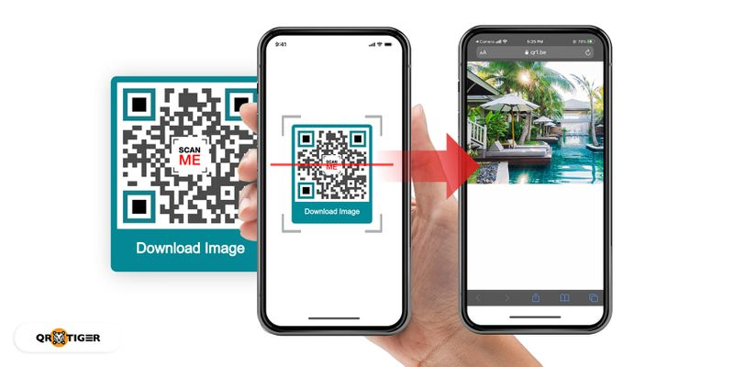

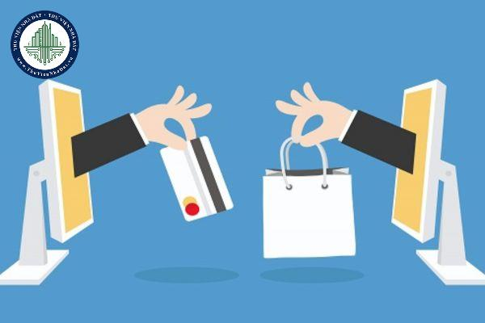

1. **Mục tiêu báo cáo**

Trong bối cảnh chuyển đổi số đang diễn ra mạnh mẽ trên toàn cầu, việc nghiên cứu và ứng dụng các công nghệ mới vào hoạt động quản lý, kinh doanh và chăm sóc khách hàng ngày càng trở nên quan trọng. Báo cáo này được thực hiện nhằm tập trung tìm hiểu và phân tích hai công nghệ đang được quan tâm rộng rãi hiện nay, đó là mã QR (QR Code) và chatbot (hay còn gọi là chatbox). Đây là hai công nghệ tưởng chừng đơn giản nhưng lại mang lại hiệu quả rất lớn trong việc số hoá quy trình làm việc, tiết kiệm chi phí, đồng thời nâng cao trải nghiệm cho người dùng.

Mục tiêu là làm rõ bản chất, cách thức hoạt động cũng như những ưu điểm nổi bật của QR Code và chatbox; từ đó đánh giá khả năng ứng dụng thực tiễn của hai công nghệ này trong các lĩnh vực như thương mại điện tử, bán lẻ, giáo dục, y tế, logistics và đặc biệt là nông nghiệp – nơi mà nhu cầu số hoá quy trình quản lý và phân phối đang ngày càng được đặt ra. Thông qua việc phân tích các ví dụ thực tế, báo cáo còn giúp hình dung rõ hơn về tiềm năng phát triển, cũng như vai trò hỗ trợ mà QR Code và chatbox có thể mang lại cho doanh nghiệp và tổ chức trong giai đoạn chuyển giao công nghệ mới.

1. **Đối tượng và phạm vi** 
   1. **Đối tượng**

Doanh nghiệp vừa và nhỏ (SMEs): Đây là nhóm đối tượng có nhu cầu cao trong việc số hóa quy trình hoạt động nhưng thường gặp hạn chế về ngân sách. Việc sử dụng mã QR giúp họ quản lý hàng hóa, truy xuất nguồn gốc, hoặc hỗ trợ thanh toán nhanh chóng. Trong khi đó, chatbot có thể thay thế một phần nhân sự trong chăm sóc khách hàng, hỗ trợ tư vấn sản phẩm hoặc xử lý đơn hàng tự động.

Cơ sở giáo dục và đào tạo: Các trường học, trung tâm đào tạo có thể sử dụng mã QR để điểm danh, chia sẻ tài liệu học tập hoặc kiểm tra nhanh thông tin học viên. Chatbot có thể được dùng để hướng dẫn học sinh – sinh viên về lịch học, nộp bài tập, giải đáp các câu hỏi thường gặp mà không cần sự can thiệp trực tiếp của cán bộ quản lý.

Hộ kinh doanh và cá nhân bán hàng online: Đây là nhóm thường hoạt động trên các nền tảng như Facebook, Zalo, Shopee... Với quy mô nhỏ nhưng lượng khách hàng tương tác lớn, mã QR giúp họ tạo lối tắt đến gian hàng, thông tin sản phẩm hoặc thanh toán. Chatbot giúp tự động hóa phản hồi tin nhắn, xác nhận đơn hàng, hoặc chăm sóc sau bán.

Khách hàng cuối (người tiêu dùng): Là nhóm trực tiếp tương tác với các công nghệ này hằng ngày. Mã QR giúp họ kiểm tra thông tin sản phẩm, truy xuất nguồn gốc nông sản, thanh toán nhanh bằng ví điện tử. Chatbot thì giúp họ tiết kiệm thời gian khi cần tư vấn, đặt hàng hay giải đáp thắc mắc mà không phải chờ đợi nhân viên hỗ trợ.

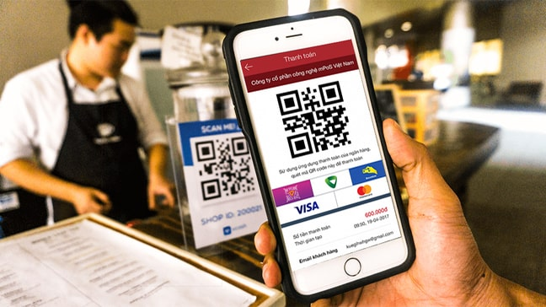

* 1. **Phạm vi**

Lĩnh vực thương mại điện tử và phân phối sản phẩm, đặc biệt là sản phẩm nông nghiệp sạch: QR Code sẽ được ứng dụng để truy xuất nguồn gốc sản phẩm, cung cấp thông tin minh bạch về quy trình sản xuất – vận chuyển – bảo quản. Chatbox sẽ đóng vai trò là công cụ giao tiếp giữa các bên, hỗ trợ đặt hàng, phản hồi khách hàng nhanh chóng và chuyên nghiệp.

Lĩnh vực giáo dục: Phạm vi ứng dụng bao gồm việc sử dụng QR Code trong điểm danh, truy cập nhanh tài liệu, hoặc xác minh chứng chỉ. Chatbox được triển khai để hướng dẫn sinh viên làm thủ tục hành chính, giải đáp thắc mắc về chương trình học hoặc nhắc lịch quan trọng.

Môi trường doanh nghiệp nhỏ và siêu nhỏ: Đây là nhóm có khả năng ứng dụng QR Code để tối ưu hoá quản lý kho, sản phẩm và thanh toán. Chatbox được triển khai nhằm giảm tải khâu chăm sóc khách hàng và tiết kiệm chi phí nhân sự.

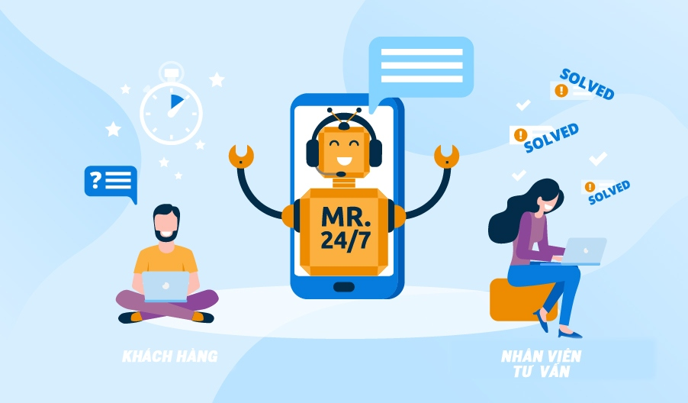

# **CHƯƠNG 2: CÔNG NGHỆ QRCODE**

1. **Tổng quan**
   1. **Giới thiệu**

QR Code là viết tắt của Quick response code hay còn gọi là mã vạch ma trận (matrix-barcode) là dạng mã vạch hai chiều (2D) mã hoá thông tin lớn, QR code có thể được đọc bởi một số máy đọc quét mã vạch, điện thoại thông minh chức năng chụp ảnh hoặc các app ứng dụng chuyên biệt để quét mã vạch hiện nay.

Mã QR Code là loại mã vạch ma trận 2 chiều có hình dạng đặc biệt với rất nhiều các điểm đen và ô vuông nằm trong ô vuông mẫu trên nền trắng, mã QR được tạo ra bởi Denso Wave vào năm 1994, QR code có thể mã hoá thông tin nhiều hơn, được đọc nhanh hơn các loại mã vạch truyền thống khác.

Một mã QR có thể chứa đựng thông tin một địa chỉ web (URL); các thông tin liên hệ của cá nhân hoặc doanh nghiệp như sản phẩm, địa chỉ email, số điện thoại, địa chỉ nhà ở; tin nhắn SMS, định vị vị trí địa lý… Cũng tùy thuộc vào thiết bị đọc mã QR mà bạn dùng khi quét, nó sẽ dẫn bạn tới một trang web, gọi đến một số điện thoại, xem một tin nhắn…

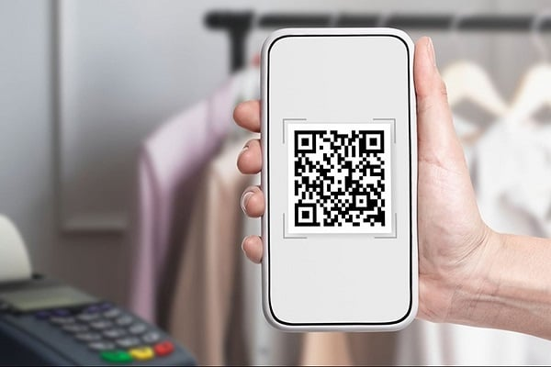

* + 1. **Trao đổi thông tin liên lạc dễ dàng**

Mã QR không chỉ hữu ích trong việc truy xuất thông tin về sản phẩm mà còn là một công cụ tiện lợi để trao đổi thông tin liên lạc. Việc quét mã QR để lấy thông tin như địa chỉ email, số điện thoại, hoặc đường link đến trang cá nhân trên các mạng xã hội giúp tạo ra một cách tiếp cận nhanh chóng và hiệu quả.

Đặc biệt, trong việc kết nối với bạn bè trên các mạng xã hội, mã QR giúp giảm bớt bước tìm kiếm và nhập liệu thủ công. Thay vì phải gõ tên hoặc email, chúng ta chỉ cần một quét là có thể kết nối trực tiếp. Điều này không chỉ tiết kiệm thời gian mà còn giảm rủi ro sai sót.

* + 1. **Truy xuất thông tin sản phẩm và thanh toán online nhanh chóng**

Bằng cách quét mã QR, bạn có thể nhanh chóng đọc được thông tin chi tiết về sản phẩm như nơi sản xuất, thành phần sản phẩm, cách sử dụng,…

Bên cạnh đó, việc thanh toán bằng mã QR ngày càng phổ biến và ưa chuộng. Người mua hàng dễ dàng thanh toán bằng cách quét mã QR ở quầy thanh toán hoặc nhân viên sẽ quét mã ngay trên điện thoại vô cùng tiện lợi và chính xác.

* + 1. **Ứng dụng tại nhà hàng, khách sạn, café**

Xem menu, xem các công thức và cách chế biến món ăn, thức uống,…một cách dễ dàng. Mã QR không chỉ giúp việc xem menu món trở nên nhanh chóng và dễ dàng mà còn tạo ra một trải nghiệm dịch vụ hiện đại. Bằng cách quét mã trên bảng menu, bạn có thể xem toàn bộ danh sách món ăn và chọn món dễ dàng. Điều này không chỉ giúp tiết kiệm thời gian mà còn giúp khách hàng thoải mái khi không còn nhân viên đứng tại bàn chờ mình chọn món.

* + 1. **Ứng dụng trong truyền thông quảng cáo**

Dần thay thế các quảng cáo dưới hình thức in ấn và phát tờ rơi. Mã QR sẽ đính kèm thông tin thương hiệu trên các ấn phẩm, bảng hiệu cửa hàng, các bảng quảng cáo, billboard.

* + 1. **Thanh toán bằng mã QR**

Việc thanh toán bằng mã QR ngày càng phổ biến và ưa chuộng. Người mua hàng dễ dàng thanh toán bằng cách quét mã QR ở quầy thanh toán hoặc nhân viên sẽ quét mã ngay trên điện thoại.

* 1. **Công nghệ QR CODE trong thanh toán**

Trong những năm gần đây, công nghệ QR Code đã trở thành một phương tiện thanh toán phổ biến tại nhiều quốc gia, trong đó có Việt Nam. QR Code (Quick Response Code) là mã phản hồi nhanh có khả năng lưu trữ nhiều loại thông tin, trong đó có thông tin thanh toán như số tài khoản, số tiền cần thanh toán hoặc liên kết đến ví điện tử. Thay vì phải nhập tay thông tin hoặc quẹt thẻ, người dùng chỉ cần dùng điện thoại quét mã QR để thực hiện giao dịch nhanh chóng và an toàn.

Việc sử dụng QR Code trong thanh toán mang lại nhiều lợi ích rõ rệt. Đối với người bán, họ không cần đầu tư máy POS đắt tiền, chỉ cần in mã QR và dán tại quầy là đã có thể nhận tiền từ khách hàng. Đối với người mua, thao tác quét mã đơn giản, tiết kiệm thời gian và giảm rủi ro mang theo tiền mặt. Ngoài ra, công nghệ này còn hỗ trợ thanh toán không tiếp xúc – điều rất quan trọng trong giai đoạn hậu Covid-19, khi nhu cầu về an toàn vệ sinh và thanh toán từ xa ngày càng cao.

Tại Việt Nam, các ứng dụng ví điện tử như Momo, ZaloPay, VNPay hay Viettel Money đều tích hợp chức năng thanh toán qua mã QR. Không chỉ giới hạn trong thanh toán trực tiếp tại cửa hàng, công nghệ này còn được dùng để thanh toán hóa đơn điện nước, mua sắm online, đặt vé xem phim hoặc chuyển tiền giữa các tài khoản.

Nhờ tính linh hoạt, chi phí thấp và dễ triển khai, QR Code đang trở thành một giải pháp thanh toán thông minh, phù hợp với cả doanh nghiệp lớn, doanh nghiệp nhỏ lẫn hộ kinh doanh cá thể. Trong tương lai gần, công nghệ này được dự báo sẽ tiếp tục phát triển mạnh, góp phần thúc đẩy quá trình chuyển đổi số trong lĩnh vực tài chính và tiêu dùng.

* 1. **Ưu điểm và nhược điểm khi sử dụng QR CODE trong thanh toán**
     1. **Ưu điểm**

Tiện lợi và nhanh chóng: Người dùng chỉ cần dùng điện thoại quét mã là có thể thực hiện thanh toán trong vài giây, không cần mang theo tiền mặt hoặc thẻ ngân hàng. Việc này giúp tiết kiệm thời gian cho cả người mua lẫn người bán.

Chi phí triển khai thấp: So với việc đầu tư máy POS truyền thống, mã QR chỉ cần in ra giấy hoặc hiển thị trên màn hình là có thể sử dụng được, rất phù hợp với các hộ kinh doanh nhỏ hoặc doanh nghiệp vừa và nhỏ (SMEs).

Dễ dàng tích hợp với ví điện tử và ngân hàng: QR Code tương thích với nhiều nền tảng thanh toán phổ biến tại Việt Nam như VNPay, Momo, ZaloPay, Viettel Money, v.v. Việc này tạo điều kiện để người dùng dễ dàng tiếp cận và sử dụng.

An toàn và hạn chế tiếp xúc vật lý: Thanh toán bằng QR Code giúp giảm tiếp xúc trực tiếp, đặc biệt hữu ích trong giai đoạn phòng chống dịch bệnh. Ngoài ra, các giao dịch thường được xác nhận bởi người dùng trên thiết bị cá nhân, hạn chế rủi ro bị sao chép thẻ như với máy POS.

Lưu trữ và quản lý giao dịch dễ dàng: Các giao dịch bằng mã QR thường được lưu lại tự động trong ứng dụng, giúp người dùng và người bán dễ dàng tra soát và quản lý chi tiêu.

* + 1. **Nhược điểm**

Phụ thuộc vào thiết bị di động và internet: Việc thanh toán bằng mã QR yêu cầu điện thoại có kết nối mạng và cài đặt ứng dụng phù hợp. Nếu thiết bị hết pin, mất sóng hoặc lỗi hệ thống, người dùng không thể thực hiện giao dịch.

Nguy cơ bảo mật nếu không kiểm soát kỹ: Nếu người dùng quét phải mã QR giả hoặc bị thay thế, thông tin thanh toán có thể bị chuyển đến tài khoản không mong muốn. Điều này đòi hỏi người dùng phải cảnh giác và kiểm tra kỹ thông tin trước khi xác nhận giao dịch.

Chưa phổ biến hoàn toàn ở mọi nơi: Dù QR Code đang phát triển nhanh, nhưng vẫn còn nhiều nơi chưa triển khai hoặc chưa quen với hình thức thanh toán này, nhất là ở vùng nông thôn hoặc với nhóm khách hàng lớn tuổi.

Hạn chế với người không quen dùng công nghệ: Một số người dùng, đặc biệt là người lớn tuổi hoặc ít tiếp xúc với công nghệ, có thể cảm thấy lúng túng khi sử dụng QR Code và cần thời gian để thích nghi.

1. **Cơ chế hoạt động và hướng dẫn sử dụng công nghệ QR CODE**
   1. **Cơ chế hoạt động**

Thoạt nhìn, mã QR là một hình vuông lớn được sắp xếp bởi các hình vuông nhỏ, sắp xếp ngẫu nhiên, phức tạp khó thể đọc và hiểu được. Tuy nhiên, mã QR có các cấu trúc nhất định để máy có thể nhận dạng được.

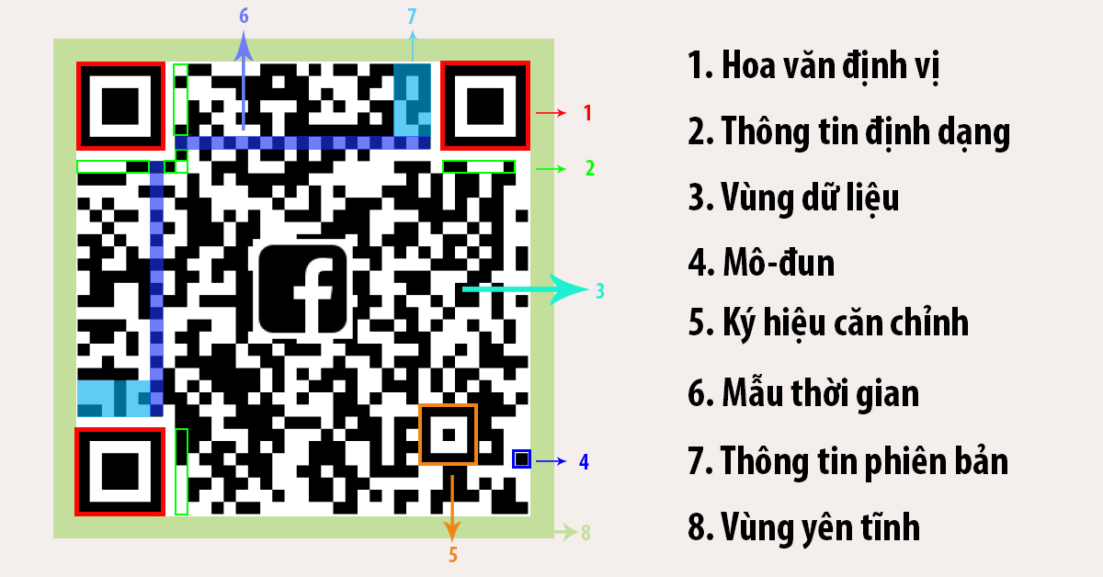

Hoa văn định vị (Finder pattern): Các hoa văn định vị nằm ở 3 góc của mã QR. Mục đích của chúng là biểu thị hướng cho mã, giúp camera có thể xác định được phạm vi mã cũng như đọc thông tin ngay trong trường hợp mã bị biến dạng.

Thông tin định dạng (Format Information): Các mẫu định dạng có chức năng sửa lỗi, quyết định mức độ sửa lỗi của mã QR. Để giúp cho việc cân bằng giữa các ô đen và trắng trên mã, chức năng Mask được thiết lập. Dựa vào 8 loại nguyên tắc, các thông tin lưu trên mã QR vẫn đảm bảo sự toàn vẹn cũng như màu sắc của các ô đen trắng để bảo đảm sự cân bằng. Ngoại trừ vùng thông tin định dạng và hoa văn định vị, các vùng khác của mã QR có thể tự thiết kế được.

Vùng dữ liệu (Data): Chứa những dữ liệu thực tế.

Mô-đun (Module): Các ô đen mã QR chứa các đoạn mã nhị phân và mang giá trị là 1, các ô trắng có giá trị là 0. Tập hợp các ô chính là các thông tin lưu trữ vào mã QR.

Ký hiệu căn chỉnh (Alignment pattern): Giúp định hướng mã QR, có thể giải mã từ mọi góc độ. Ngay cả khi mã đang ngược hoặc ở một góc khác, máy vẫn có thể đọc được mã một cách dễ dàng.

Mẫu thời gian (Timing pattern): Khi sử dụng mẫu này, máy quét có thể biết được độ lớn của ma trận dữ liệu.

Thông tin phiên bản (Version pattern)

Chỉ định phiên bản của mã QR, được xác định bởi số lượng mô-đun. Hiện tại, có tất cả 40 phiên bản từ 1 đến 40. Phiên bản 1 gồm 21 mô-đun, mỗi phiên bản tiếp theo sẽ tăng thêm 4 mô-đun cho đến khi đạt đến phiên bản 40 với tổng số 177 mô-đun. Càng nhiều mô-đun bên trong mã QR, nó sẽ có nhiều dung lượng lưu trữ hơn. Đối với mục đích tiếp thị, thường dũng mã QR với phiên bản từ 1 đến 7.

Vùng yên tĩnh (Quiet zone): Đây là không gian trống xung quanh mã, cho phép bộ đọc mã phân biệt mã QR với môi trường xung quanh.

* 1. **Hướng dẫn sử dụng**

Đăng kí và cài đặt ngrok trên thiết bị chạy localhost, sau đó ở terminal chạy lệnh ngrok http 80

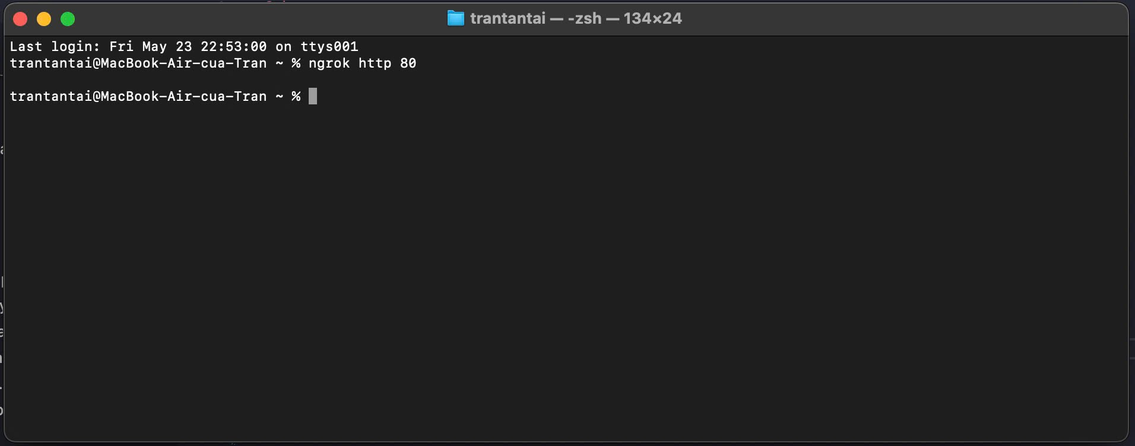

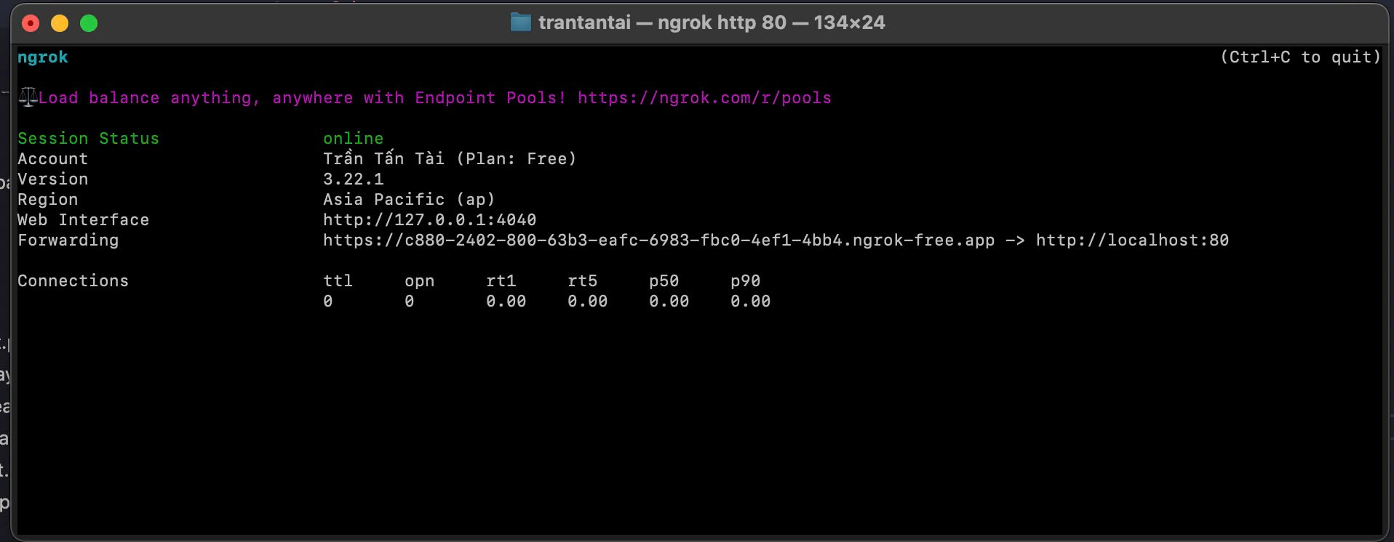

Ngrok sẽ cung cấp 1 đường dẫn tạm thới để truy cập vào trang web

**Bước 1: Truy cập vào trang web nông sản xanh**

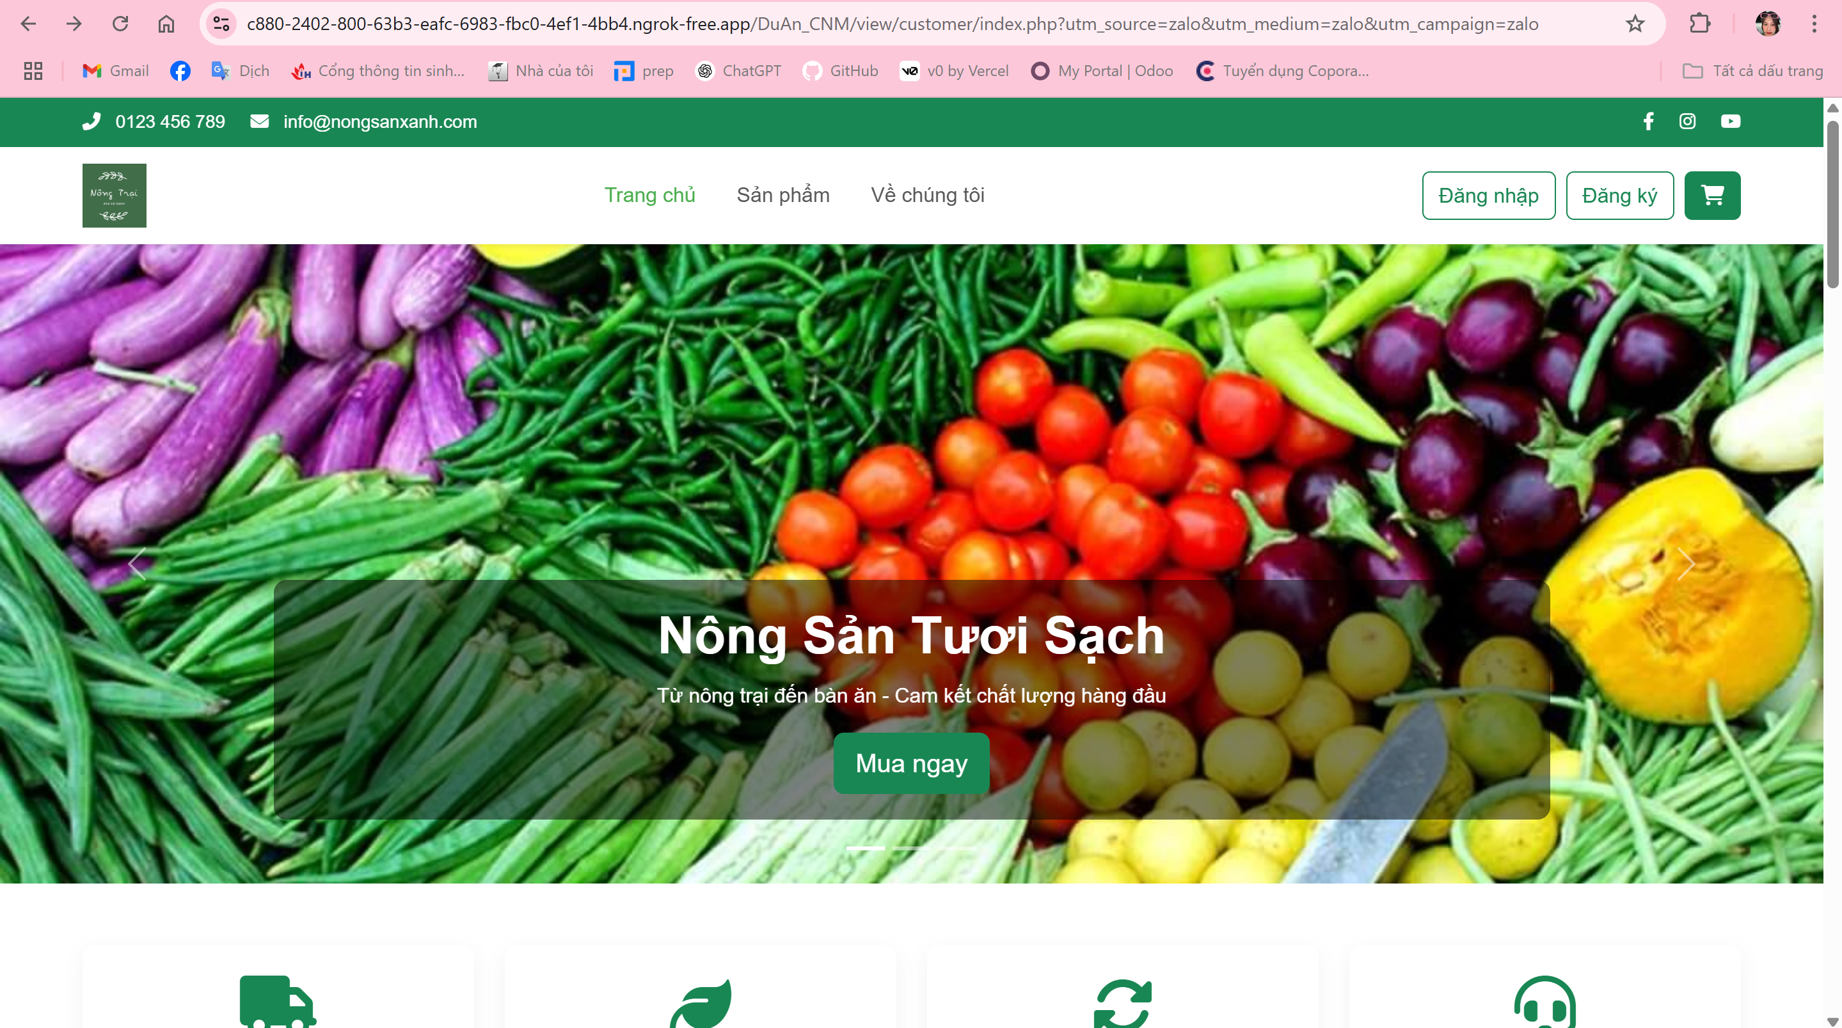

**Bước 2: Vào trang sản phẩm**

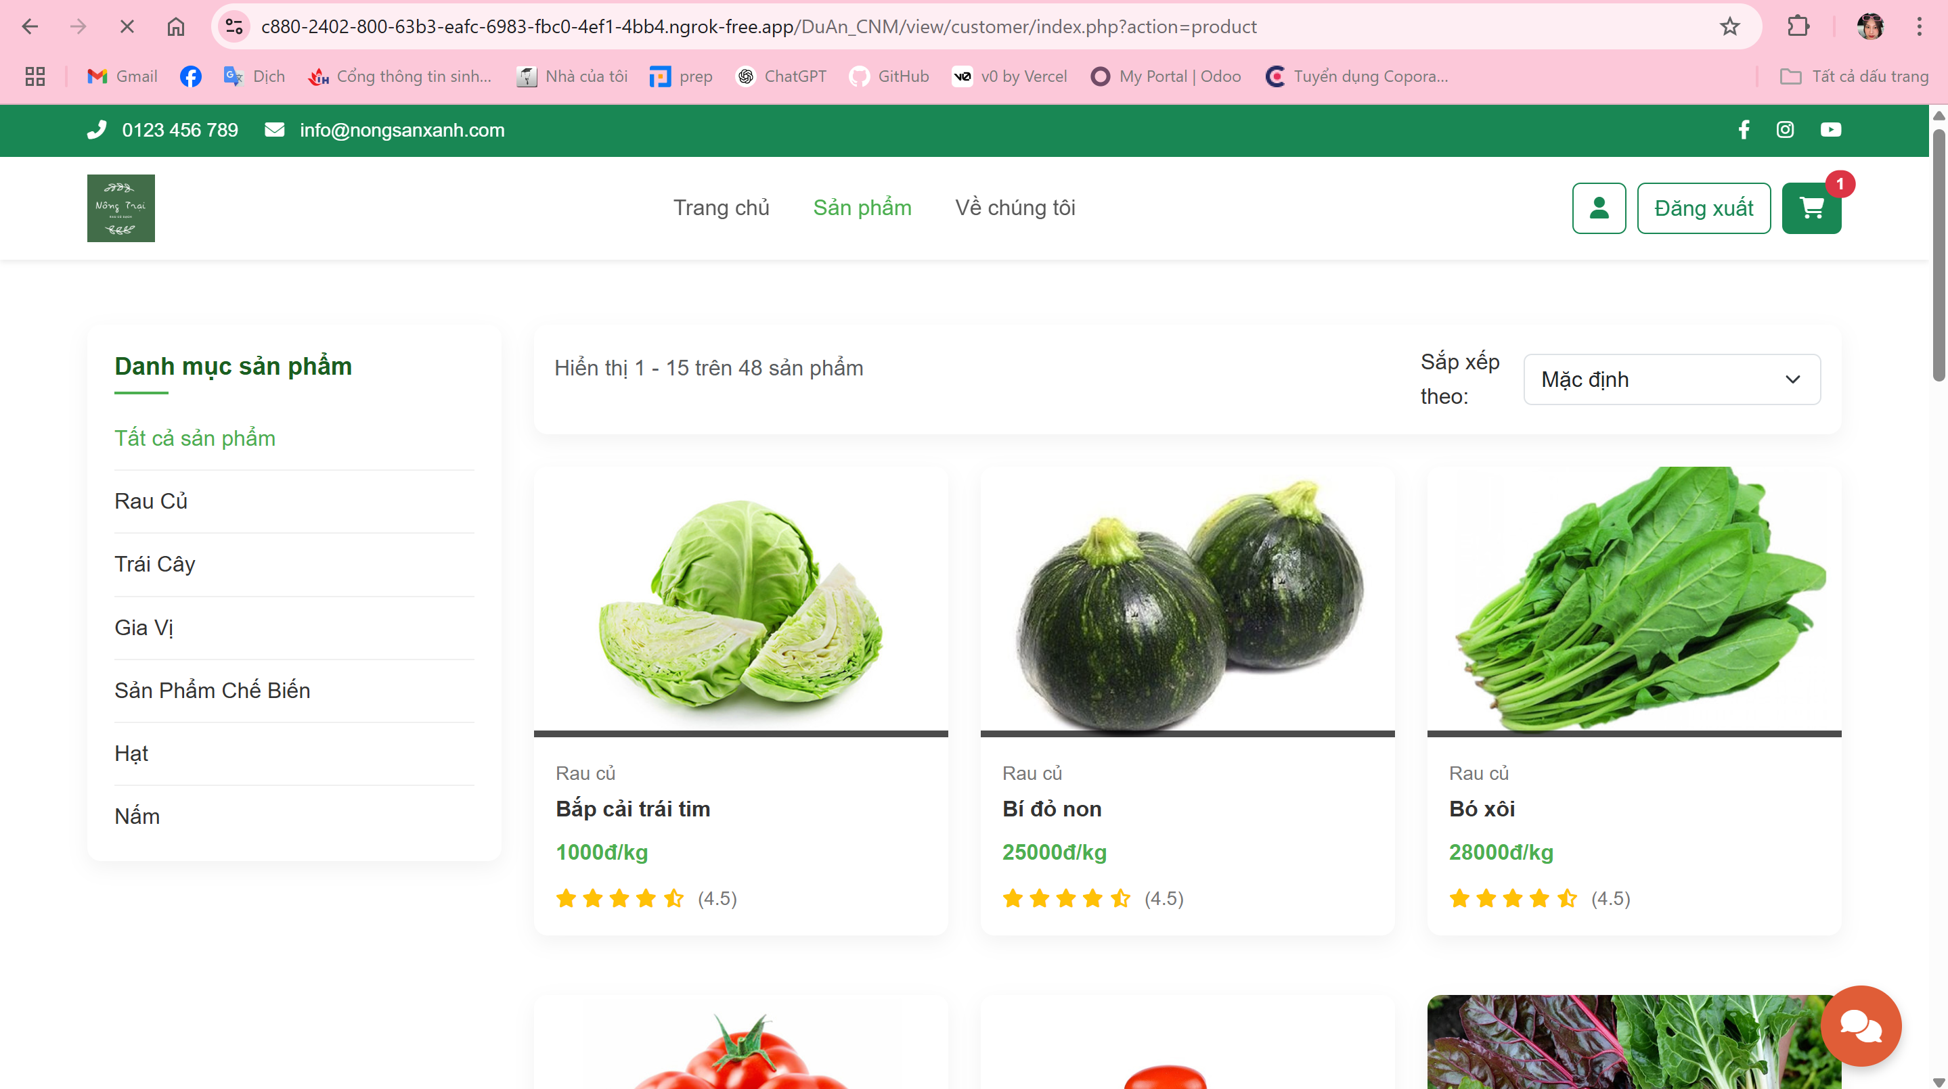

**Bước 3: Chọn 1 sản phẩm và thêm vào giỏ hàng**

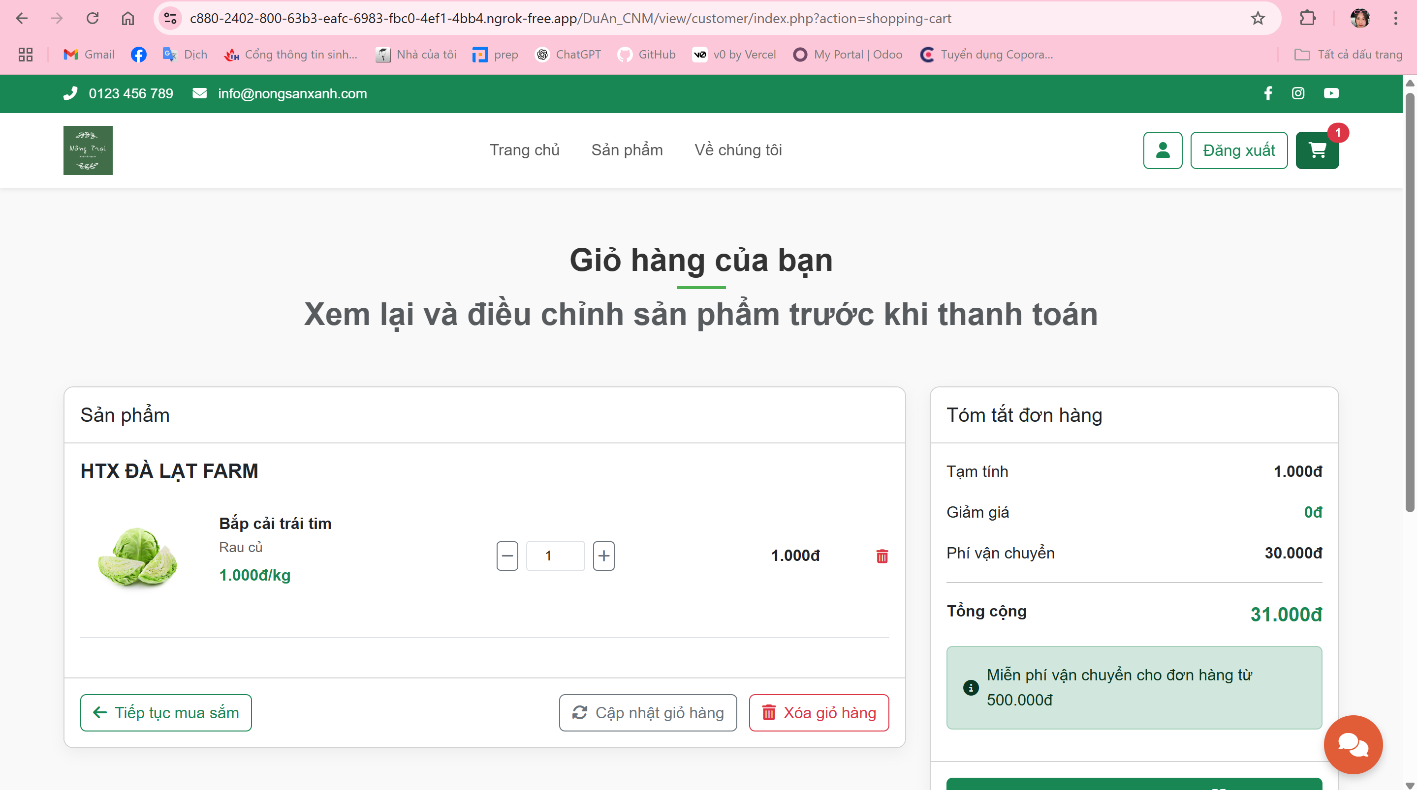

**Bước 4: Tiến hành thanh toán, chọn thanh toán với Sepay**

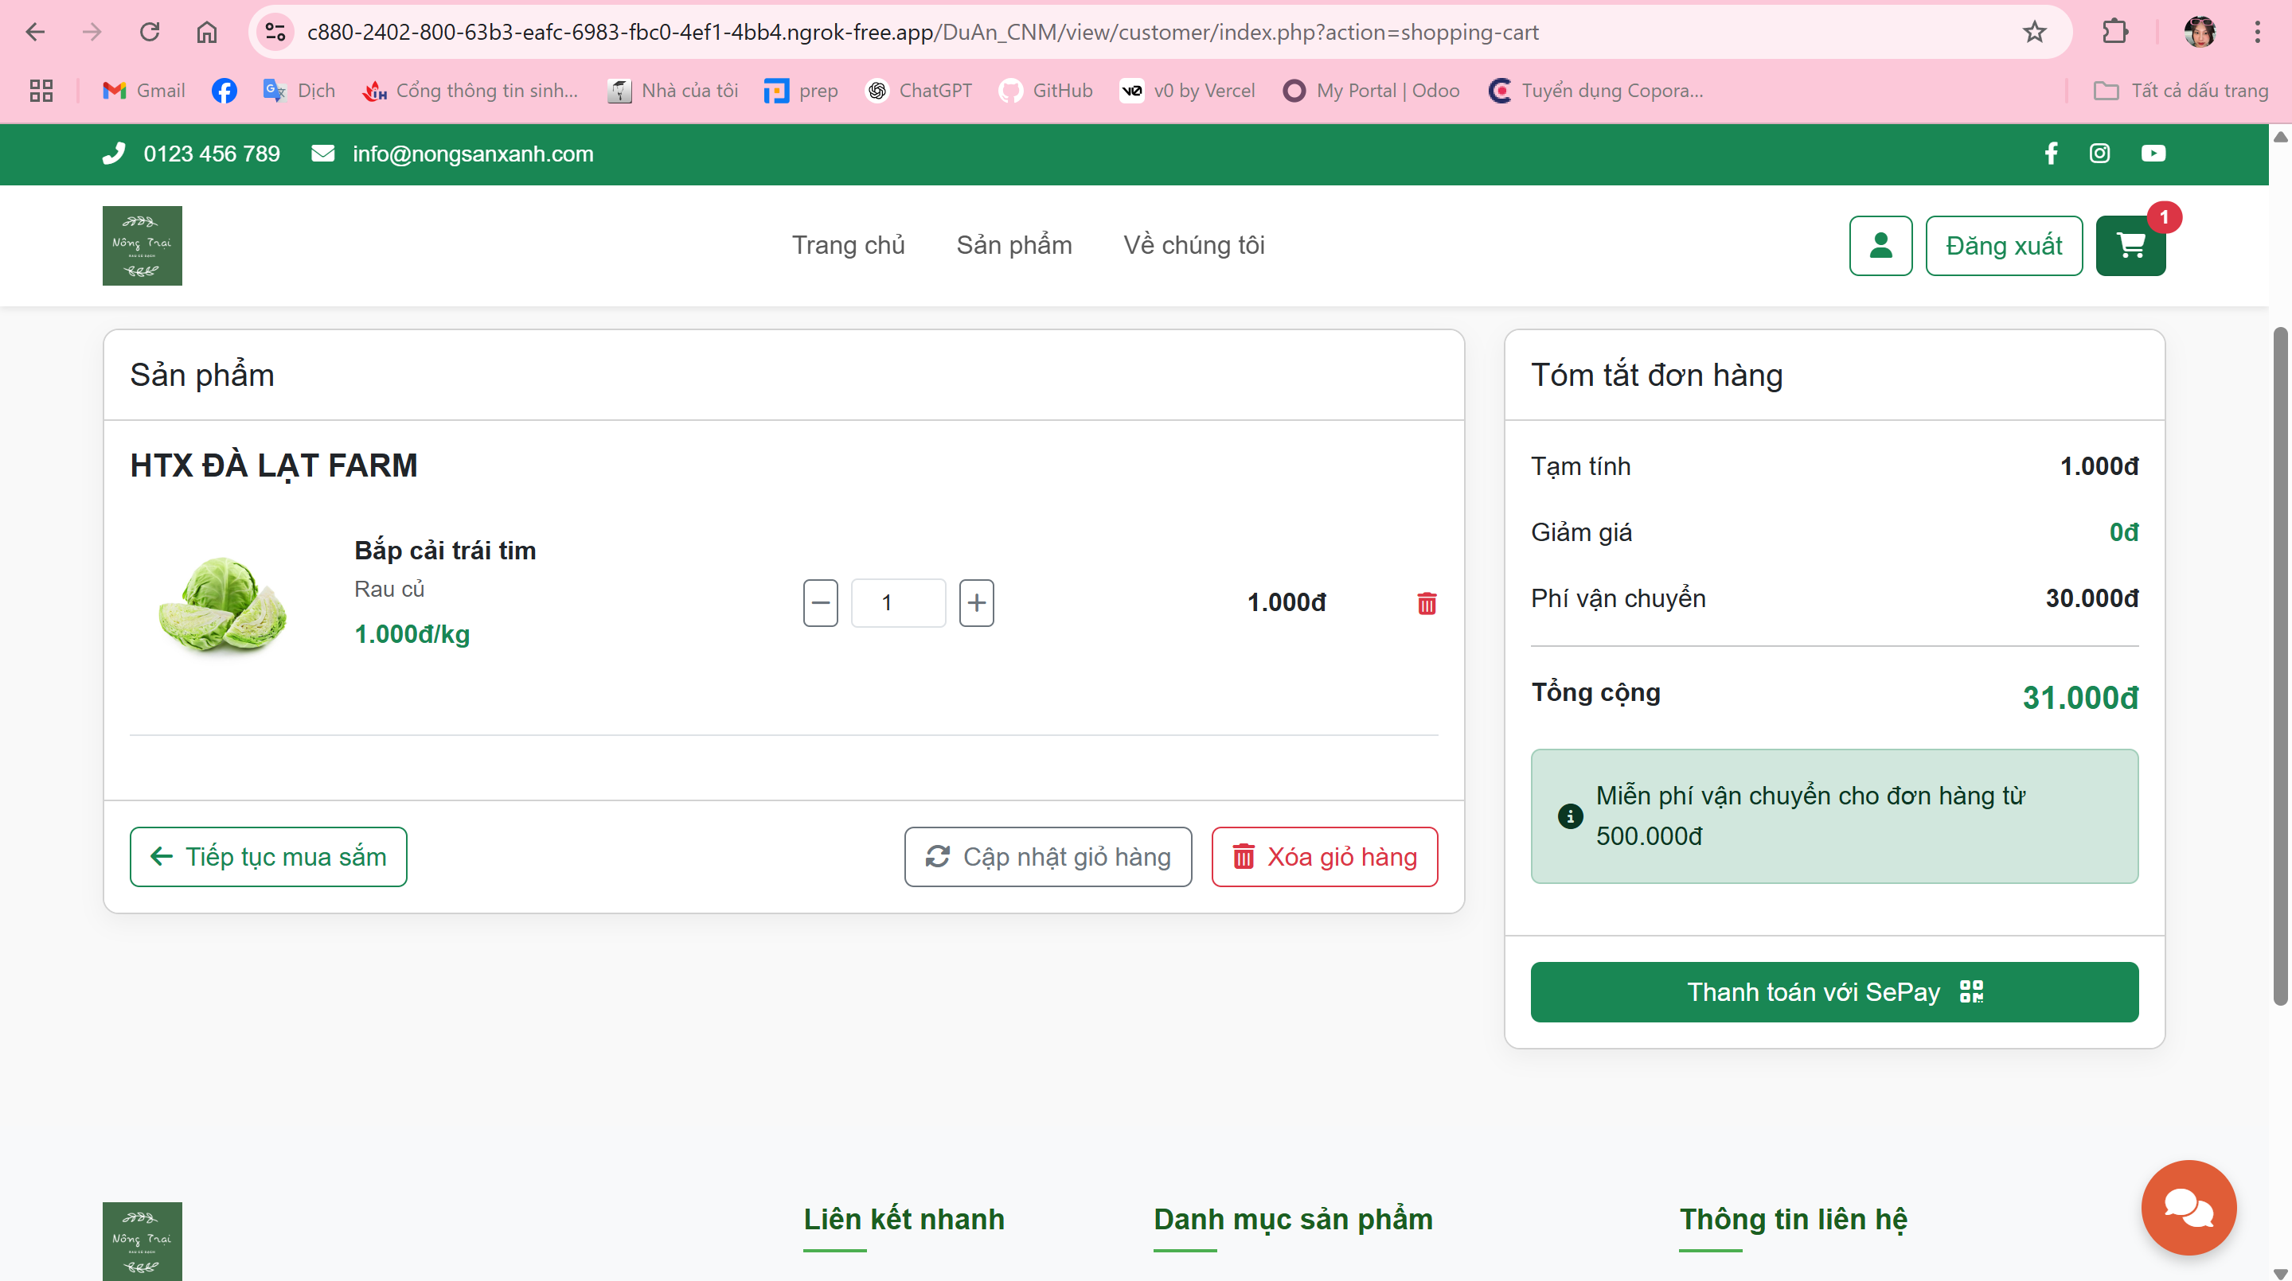

**Bước 5: Màn hình hiển thị QR CODE để thanh toán, dùng điện thoại quét mã và thanh toán**

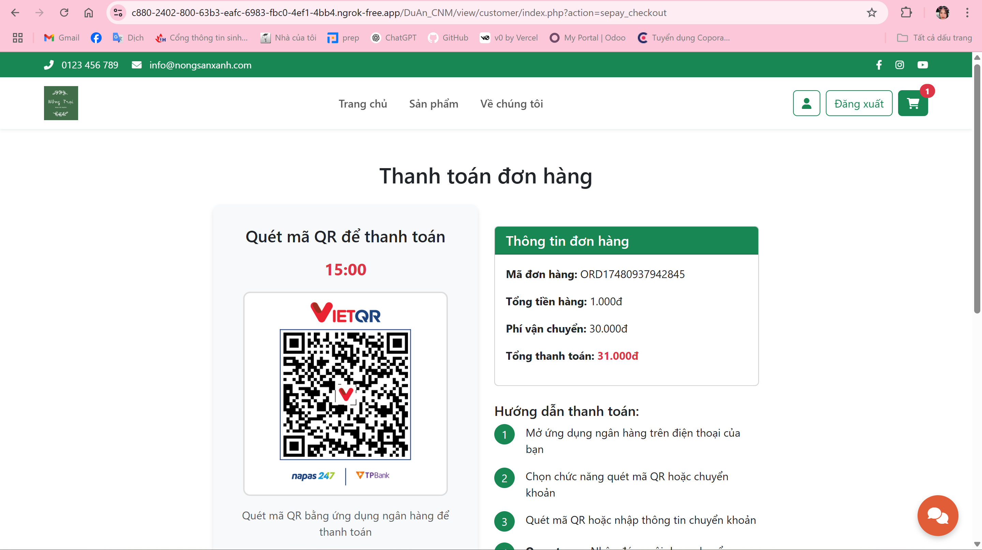

**Bước 6: Sau khi thanh toán thành công, thông báo thành công và chuyển đến trang cảm ơn**

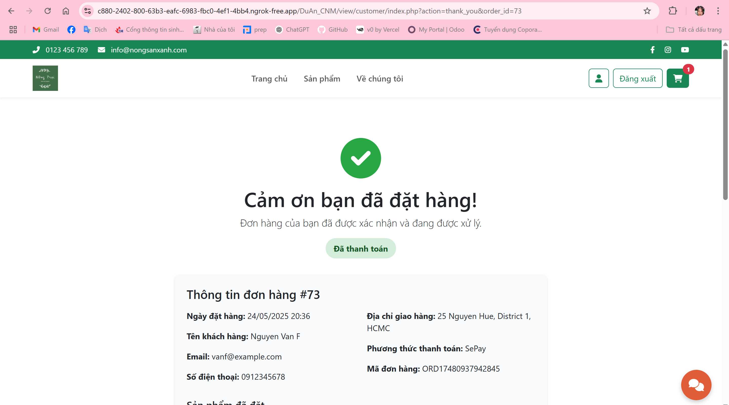

**CHƯƠNG 3: CÔNG NGHỆ CHATBOX**

1. **Tổng quan**
   1. **Giới thiệu**

Chatbox được biết đến là một nền tảng hỗ trợ chat trong đó người bán có thể tương tác với khách hàng thông qua nhiều kênh khác nhau như: Facebook, Zalo, Instagram, website,…

Không giống như nhiều phần mềm khác, khi quản lý và tương tác với khách hàng ở tất cả các kênh bạn phải mở bằng nhiều tab. Nhưng với Chatbox bạn sẽ dễ dàng thực hiện trên một màn hình duy nhất.

Chatbox là một hộp chat tự động được cài vào Website. Khi có khách hàng truy cập vào hộp chat, hộp chat sẽ hiển thị để khách hàng đưa ra thắc mắc. Mọi nội dung của khách hàng chat với doanh nghiệp sẽ đưa chatbox ghi lại và lưu trữ.



* 1. **Một số lợi ích của Chatbox**
     1. **Sử dụng chatbox giúp tiết kiệm thời gian và chi phí**

Lợi ích đầu tiên của chatbox chính là tiết kiệm thời gian, công sức cho doanh nghiệp. Vì mọi thứ sẽ diễn ra một cách hoàn toàn tự động. Ngoài ra, doanh nghiệp muốn tương tác với khách hàng trên nhiều kênh thì không cần phải sử dụng nhiều tab.

Với chatbox mọi dữ liệu sẽ đổ về một màn hình chính duy nhất. Từ đó giúp doanh nghiệp chăm sóc cũng như quản lý khách hàng một cách dễ dàng, thuận tiện và nhanh chóng.

* + 1. **Thu thập và phân tích dữ liệu**

Trên chatbox việc quản lý chat đa kênh sẽ giúp người dùng thống kê và đo lường được: khách hàng cũ, mới, số điện thoại theo ngày, tuần, tháng,… Từ các dữ liệu đó bạn sẽ có thể đưa ra một kế hoạch tối ưu để chăm sóc khách hàng hiệu quả hơn.

Hiện nay ý thức bảo mật thông tin cá nhân của mọi người ngày càng cao dẫn đến việc lấy thông tin cá nhân của khách hàng cũng rất khó khăn. Để khách hàng cung cấp thông tin thì bạn có chiến lược marketing phù hợp.

* + 1. **Trò chuyện giúp thu hút khách hàng**

Khách truy cập có thể tiếp cận trang web của bạn bằng nhiều cách: tìm kiếm trên Google, nhấp vào quảng cáo trên mạng xã hội của bạn hoặc giới thiệu bạn bè,…. Khi truy cập vào trang của bạn, khách truy cập mẫu web bán hàng có thể không biết phải nhấp vào đâu để mua, cách tìm kiếm sản phẩm mong muốn hoặc cách nhập dữ liệu để thanh toán. Tại đây, dịch vụ trò chuyện trực tuyến trở nên hữu ích: nhân viên chăm sóc khách hàng của bạn sẽ hướng dẫn từng bước cho khách hàng, tăng cơ hội hoàn thành mua hàng của họ.

* 1. **Công nghệ Chatbox trong bán hàng**

Trong kỷ nguyên số, khi thương mại điện tử phát triển mạnh mẽ, công nghệ chatbox trở thành công cụ không thể thiếu giúp kết nối người bán và người mua một cách nhanh chóng và hiệu quả. Chatbox cho phép khách hàng trao đổi trực tiếp với nhân viên bán hàng ngay trên website hoặc ứng dụng mua sắm mà không cần gọi điện hay đến cửa hàng, tạo nên sự thuận tiện và tăng trải nghiệm mua sắm.

Thông qua chatbox, người bán có thể tư vấn, giới thiệu sản phẩm, giải đáp thắc mắc và hỗ trợ đặt hàng ngay tức thì. Điều này không chỉ giúp khách hàng cảm thấy được quan tâm, tăng độ tin cậy mà còn góp phần đẩy nhanh quá trình ra quyết định mua hàng. Đặc biệt trong các dịp khuyến mãi hoặc mùa cao điểm mua sắm, chatbox giúp xử lý nhiều cuộc trò chuyện cùng lúc, tiết kiệm thời gian và nhân lực cho doanh nghiệp.

Ngoài ra, công nghệ chatbox còn hỗ trợ thu thập ý kiến, phản hồi của khách hàng về sản phẩm và dịch vụ, từ đó giúp doanh nghiệp cải tiến và phát triển sản phẩm phù hợp hơn với nhu cầu thị trường. Một số hệ thống còn tích hợp chatbot tự động để trả lời các câu hỏi phổ biến, giúp giảm tải cho nhân viên và duy trì dịch vụ 24/7.

Nhờ tính tương tác trực tiếp, nhanh chóng và linh hoạt, chatbox đã và đang trở thành một phần quan trọng trong chiến lược bán hàng trực tuyến của nhiều doanh nghiệp, giúp tăng doanh thu và xây dựng mối quan hệ lâu dài với khách hàng.

* 1. **Ưu điểm và nhược điểm**
     1. **Ưu điểm**

Tăng cường tương tác nhanh chóng: Chatbox giúp người bán và người mua giao tiếp ngay lập tức, giúp giải đáp thắc mắc và tư vấn kịp thời, nâng cao trải nghiệm khách hàng.

Tiết kiệm thời gian và chi phí: So với việc gọi điện hay gặp mặt trực tiếp, chatbox giúp tiết kiệm thời gian cho cả hai bên và giảm chi phí nhân sự hỗ trợ khách hàng.

Hỗ trợ nhiều khách hàng cùng lúc: Một nhân viên hoặc hệ thống chatbot có thể xử lý đồng thời nhiều cuộc trò chuyện, giúp tăng hiệu quả phục vụ và không bỏ lỡ khách hàng tiềm năng.

Dễ dàng ghi nhận và lưu trữ thông tin: Mọi cuộc trò chuyện được lưu lại, giúp người bán dễ dàng theo dõi lịch sử trao đổi, phục vụ cho việc chăm sóc khách hàng lâu dài và giải quyết khiếu nại.

Hỗ trợ bán hàng 24/7 với chatbot: Việc tích hợp chatbot giúp trả lời tự động các câu hỏi thường gặp, hỗ trợ khách hàng bất kể thời gian, tăng khả năng tiếp cận và chăm sóc.

* + 1. **Nhược điểm**

Phụ thuộc vào kết nối internet và thiết bị: Việc sử dụng chatbox yêu cầu khách hàng và người bán phải có kết nối internet ổn định và thiết bị hỗ trợ, nếu không sẽ ảnh hưởng đến trải nghiệm.

Hạn chế trong việc xử lý các tình huống phức tạp: Chatbot và nhân viên trực chat có thể gặp khó khăn khi xử lý các yêu cầu phức tạp hoặc tình huống ngoài dự kiến, đôi khi cần sự can thiệp trực tiếp.

Nguy cơ mất cá nhân hóa trong giao tiếp: Giao tiếp qua chat có thể thiếu đi sự thân thiện và cảm xúc so với giao tiếp trực tiếp hoặc qua điện thoại, làm giảm sự gần gũi với khách hàng.

Rủi ro bảo mật thông tin: Nếu hệ thống chat không được bảo mật tốt, thông tin cá nhân hoặc dữ liệu giao dịch của khách hàng có thể bị lộ hoặc bị tấn công.

Có thể gây cảm giác phiền phức: Nếu nhân viên hoặc chatbot nhắn tin quá nhiều hoặc không đúng lúc, khách hàng có thể cảm thấy bị làm phiền và ảnh hưởng đến hình ảnh doanh nghiệp.

1. **Cơ chế hoạt động và hướng dẫn sử dụng Chatbox**
   1. **Cơ chế hoạt động**

**Sử dụng AJAX**

AJAX (Asynchronous JavaScript and XML) là một kỹ thuật sử dụng JavaScript để giao tiếp với máy chủ web mà không cần tải lại toàn bộ trang. AJAX cho phép trang web tương tác mượt mà hơn, cung cấp trải nghiệm người dùng tốt hơn. AJAX kết hợp các công nghệ như HTML, CSS, JavaScript, và XML (hoặc JSON) để cập nhật nội dung trang một cách động mà không làm gián đoạn việc người dùng đang thực hiện.

Cách hoạt động của AJAX là kết hợp JavaScript và XML để thực hiện cập nhật không đồng bộ thông qua việc sử dụng XMLHttpRequest. Khi người dùng tương tác với trang web, JavaScript tạo một đối tượng XMLHttpRequest để gửi yêu cầu cập nhật đến máy chủ web. Máy chủ xử lý yêu cầu và gửi phản hồi về trình duyệt, sau đó JavaScript xử lý phản hồi và hiển thị nội dung cập nhật trên trang web. AJAX giúp tăng hiệu suất của trang web và ứng dụng bằng cách bỏ qua dữ liệu không liên quan và chỉ xử lý thông tin cập nhật.

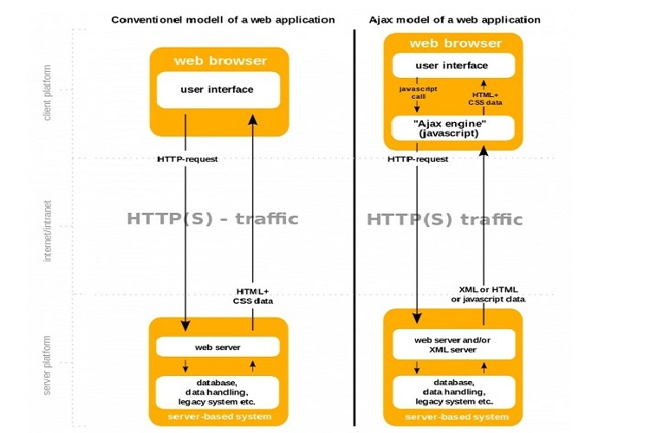

**Áp dụng cơ chế AJAX để tạo chatbox**

Trong việc xây dựng chatbox, AJAX đóng vai trò rất quan trọng giúp tạo ra trải nghiệm trò chuyện mượt mà, gần như thời gian thực mà không cần tải lại trang. Khi người dùng gửi tin nhắn, thay vì phải gửi yêu cầu và tải lại toàn bộ trang web, AJAX cho phép gửi dữ liệu tin nhắn lên máy chủ một cách bất đồng bộ.

Cụ thể, khi người dùng nhập tin nhắn và nhấn gửi, JavaScript sẽ sử dụng AJAX để gửi nội dung tin nhắn đến máy chủ thông qua một yêu cầu HTTP ngầm (asynchronous request). Máy chủ sẽ nhận tin nhắn này, lưu trữ và xử lý theo logic của hệ thống.

Song song đó, AJAX cũng được sử dụng để liên tục gửi các yêu cầu ngầm từ trình duyệt đến máy chủ nhằm kiểm tra xem có tin nhắn mới nào từ phía người khác gửi đến hay không. Khi máy chủ có tin nhắn mới, dữ liệu sẽ được trả về dưới dạng JSON hoặc định dạng dễ xử lý khác.

JavaScript trên trình duyệt sẽ nhận dữ liệu trả về và tự động cập nhật khu vực hiển thị tin nhắn trong chatbox mà không cần tải lại trang, giúp người dùng thấy được tin nhắn mới ngay lập tức. Nhờ cơ chế bất đồng bộ này, cuộc trò chuyện diễn ra liên tục, mượt mà và nhanh chóng, mang lại trải nghiệm tương tác gần giống như các ứng dụng nhắn tin thực thụ.

* 1. **Hướng dẫn sử dụng**

Đăng kí và cài đặt ngrok trên thiết bị chạy localhost, sau đó ở terminal chạy lệnh ngrok http 80





Ngrok sẽ cung cấp 1 đường dẫn tạm thời để truy cập vào trang web

**Bước 1: Truy cập vào trang web nông sản xanh**



**Bước 2: Vào trang sản phẩm**



**Bước 3: Chọn 1 sản phẩm bất kì**

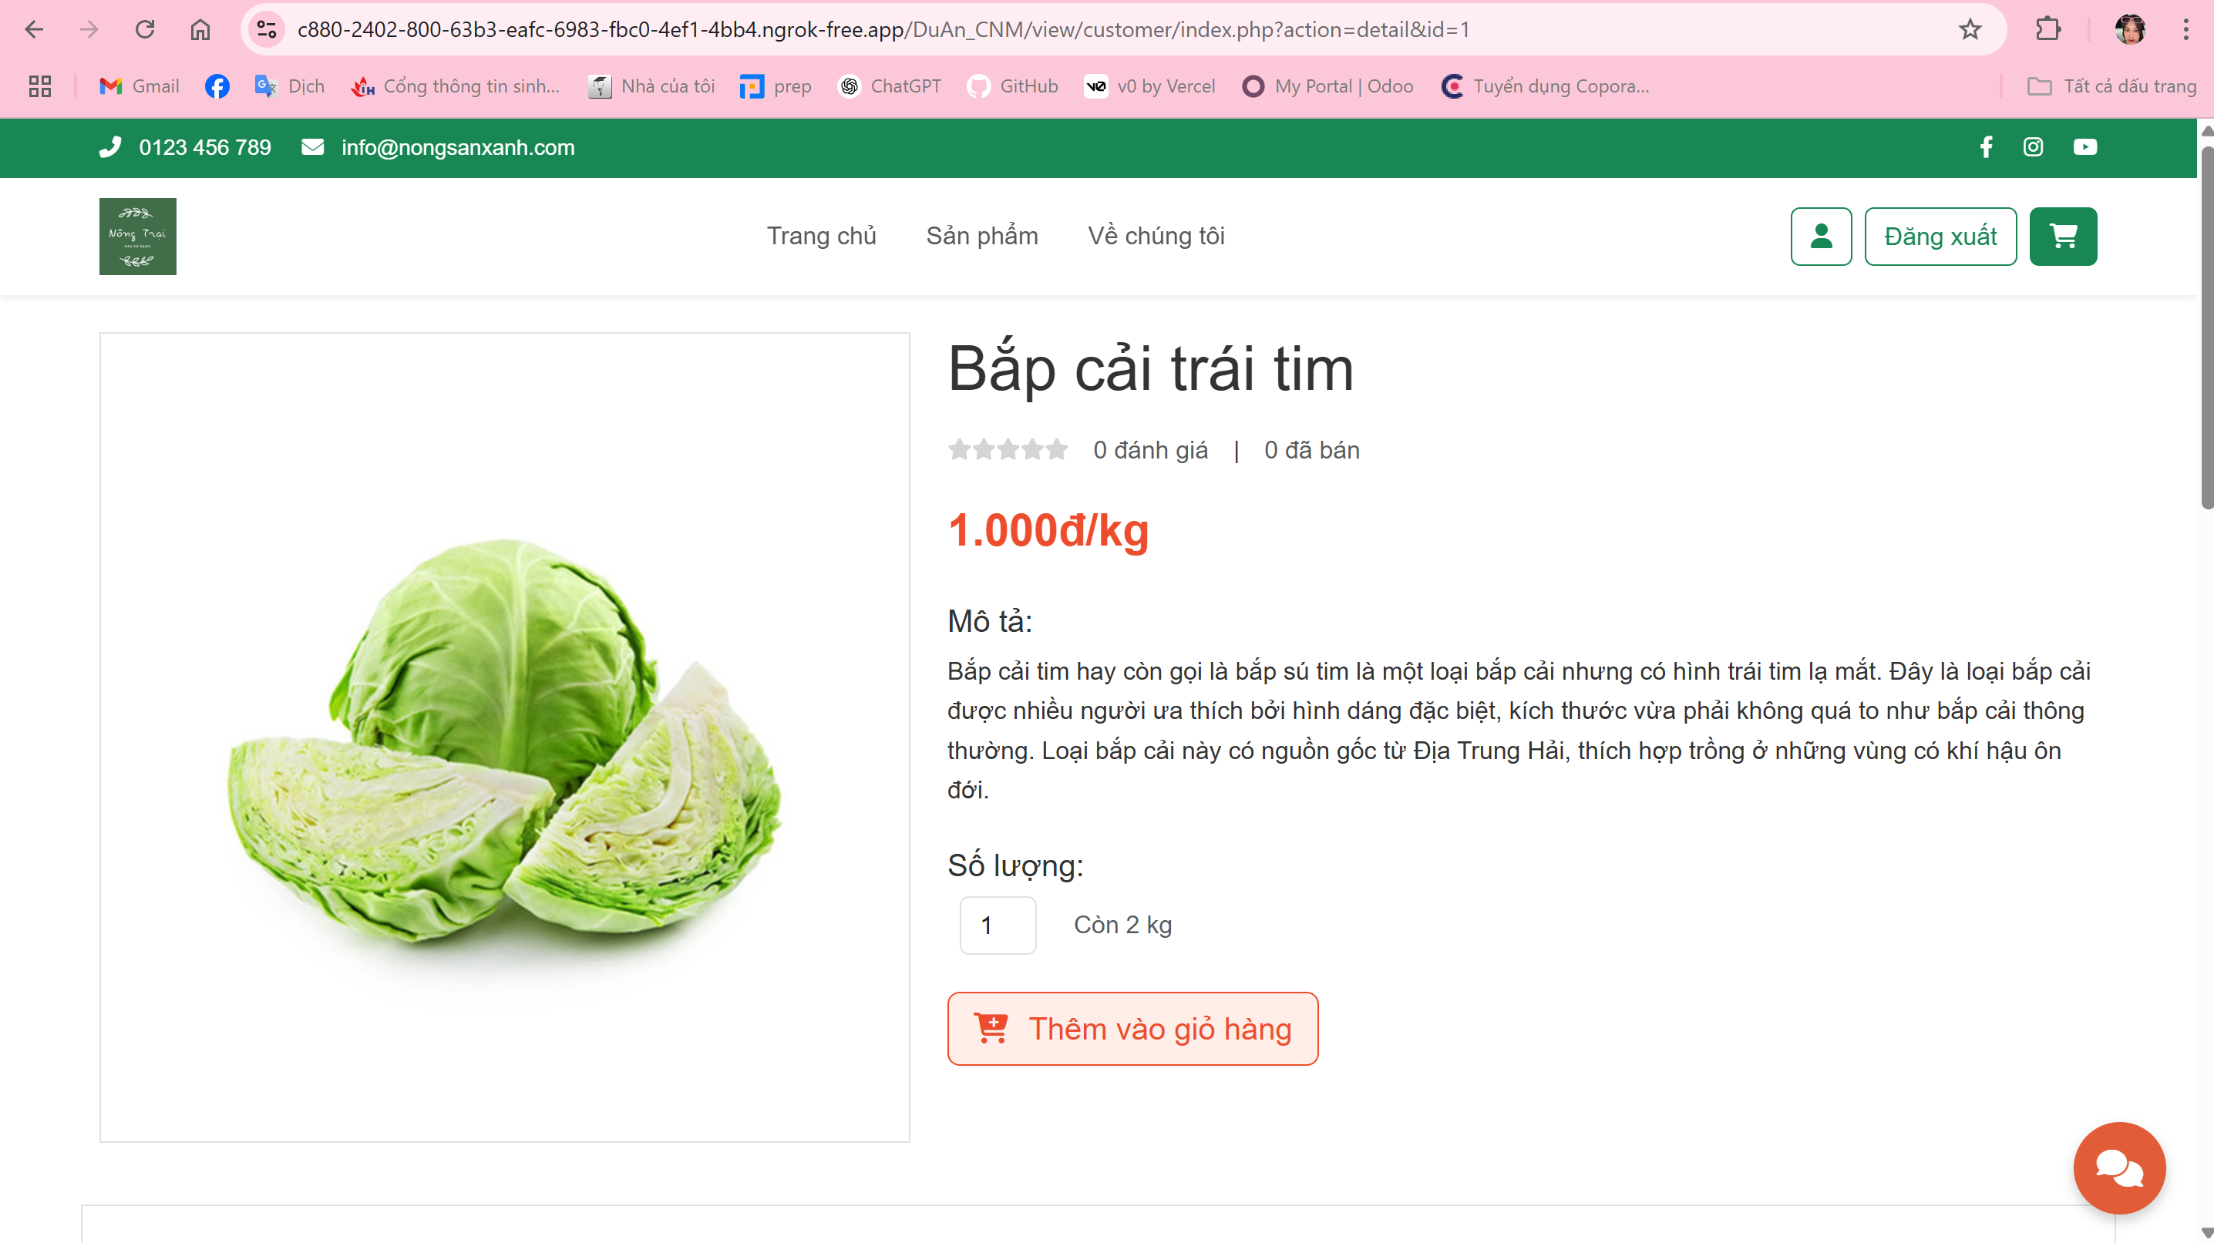

**Bước 4: Kéo xuống phần cửa hàng và ấn chat ngay**

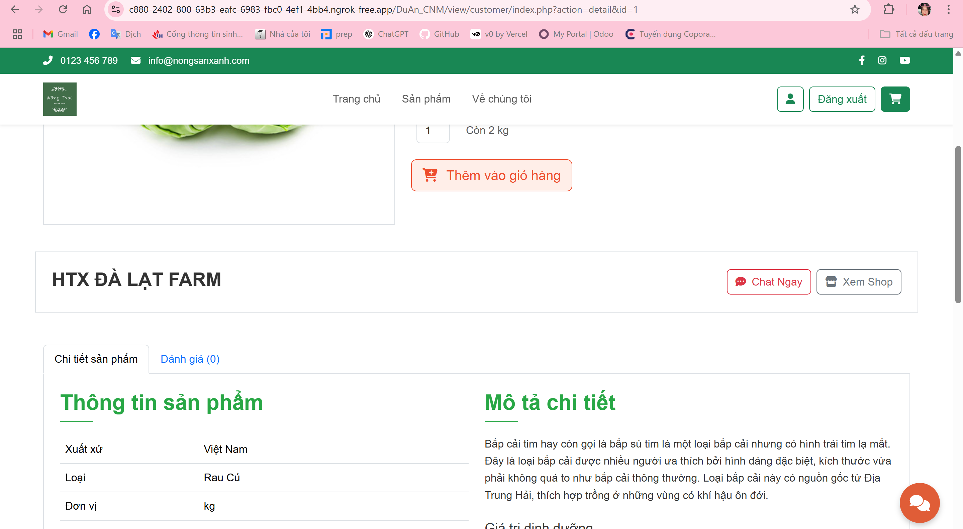

**Bước 5: Ô chat sẽ tự hiển thị, nhắn tin nhắn bất kì**

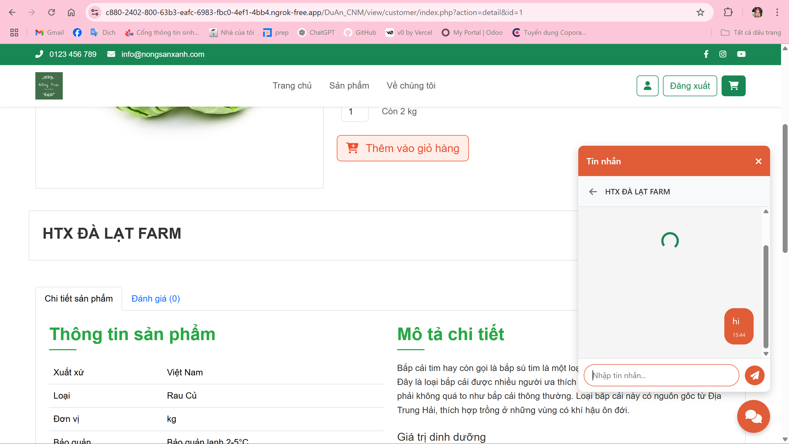

**Bước 6: Shop thấy tin nhắn sẽ trả lời, bạn có thắc mắc hãy trao đổi với shop**

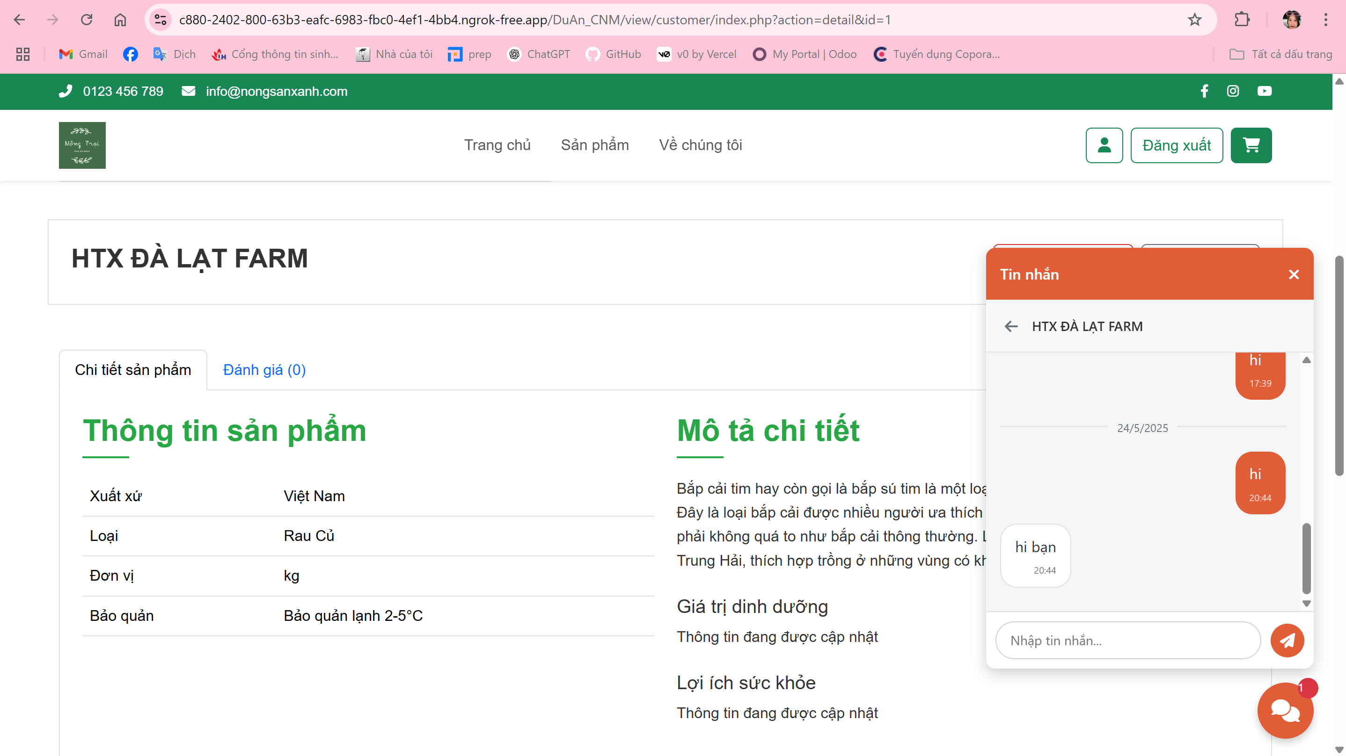

# **CHƯƠNG 4: KẾT LUẬN VÀ ĐỀ XUẤT**

1. **Kết luận**

Trong bối cảnh chuyển đổi số đang diễn ra mạnh mẽ, việc ứng dụng các công nghệ mới như QR Code và Chatbox đã và đang mang lại những chuyển biến tích cực trong hoạt động kinh doanh, đặc biệt là trong lĩnh vực bán hàng trực tuyến. Công nghệ QR Code giúp đơn giản hóa quá trình thanh toán, giảm thiểu tiếp xúc vật lý và rút ngắn thời gian giao dịch. Trong khi đó, Chatbox góp phần cải thiện khả năng tương tác giữa doanh nghiệp và khách hàng, hỗ trợ tư vấn, giải đáp và chăm sóc khách hàng một cách tự động, nhanh chóng và hiệu quả.

Thông qua việc tìm hiểu cơ chế hoạt động, ưu và nhược điểm của hai công nghệ này, báo cáo đã làm rõ được vai trò quan trọng và tiềm năng ứng dụng của chúng trong môi trường thương mại điện tử hiện đại. Đồng thời, việc vận dụng AJAX để tạo ra một hệ thống chatbox đơn giản cũng giúp minh họa rõ hơn về khả năng tích hợp công nghệ vào hệ thống thực tế.

1. **Đề xuất**

Đối với doanh nghiệp: Nên đẩy mạnh ứng dụng các công nghệ như QR Code và Chatbox trong các hoạt động kinh doanh, đặc biệt là trong bán hàng trực tuyến, nhằm tối ưu hoá trải nghiệm người dùng, tiết kiệm chi phí vận hành và tăng khả năng cạnh tranh. Đồng thời, cần đảm bảo yếu tố bảo mật thông tin khi triển khai công nghệ.

Đối với nhà phát triển: Cần nghiên cứu và lựa chọn các nền tảng, công cụ phù hợp để tích hợp công nghệ vào hệ thống một cách hiệu quả và bền vững. Đặc biệt, cần quan tâm đến trải nghiệm người dùng, khả năng tùy biến, cũng như tính tương thích với các thiết bị di động.

Đối với người học công nghệ: Cần tích cực tìm hiểu, thử nghiệm và thực hành các công nghệ mới như QR Code, Chatbox, AJAX, API… trong các dự án học tập và nghiên cứu. Điều này không chỉ giúp nâng cao kỹ năng lập trình và thiết kế hệ thống, mà còn giúp sinh viên tiếp cận gần hơn với thực tiễn công nghệ hiện nay.

1. **Định hướng tương lai**

Trong thời đại số hóa ngày càng sâu rộng, các công nghệ như QR Code và Chatbox không chỉ dừng lại ở những ứng dụng cơ bản mà còn tiếp tục được mở rộng và phát triển theo hướng thông minh, tích hợp và cá nhân hóa hơn.

Đối với QR Code: Trong tương lai, mã QR có thể kết hợp với các công nghệ mới như blockchain, thanh toán qua ví điện tử đa nền tảng, hoặc định danh người dùng để nâng cao độ bảo mật, tính minh bạch và thuận tiện trong giao dịch. QR Code không chỉ dừng ở thanh toán mà còn có thể trở thành một phần quan trọng trong quản lý chuỗi cung ứng, truy xuất nguồn gốc sản phẩm, và xác thực thông tin thương hiệu.

Đối với Chatbox (Chatbot): Chatbox đang dần chuyển dịch từ hình thức trò chuyện đơn giản sang các hệ thống thông minh sử dụng AI (Trí tuệ nhân tạo) và Xử lý ngôn ngữ tự nhiên (NLP), giúp hiểu và phản hồi khách hàng theo cách tự nhiên, chính xác hơn. Trong tương lai gần, chatbot không chỉ dừng ở việc trả lời câu hỏi mà còn có thể đảm nhận vai trò tư vấn mua sắm, chăm sóc khách hàng cá nhân hóa theo hành vi tiêu dùng, thậm chí hỗ trợ chốt đơn hàng một cách tự động.

Tích hợp đa kênh (Omnichannel): Cả QR Code và Chatbox đều sẽ được tích hợp sâu hơn vào các nền tảng mạng xã hội, ứng dụng di động, website thương mại điện tử, tạo thành hệ thống chăm sóc khách hàng và bán hàng đồng bộ, linh hoạt hơn. Điều này sẽ giúp doanh nghiệp tiếp cận khách hàng ở mọi điểm chạm, nâng cao trải nghiệm và giữ chân khách hàng hiệu quả.

Với sinh viên công nghệ: Việc tiếp cận, học hỏi và thử nghiệm các công nghệ mới như QR Code và Chatbot không chỉ giúp nâng cao kỹ năng kỹ thuật mà còn mở ra nhiều cơ hội nghề nghiệp trong các lĩnh vực như phát triển ứng dụng web, thương mại điện tử, fintech và marketing số. Sinh viên có thể chủ động nghiên cứu sâu hơn về các công cụ như API, machine learning, hay các nền tảng như Dialogflow, Zalo OA, MoMo, VNPay... để ứng dụng vào các dự án thực tiễn.

# TÀI LIỆU THAM KHẢO

[1] <https://wwin.vn/ma-qr-code-la-gi/>

[2] <https://fast.com.vn/ma-qr-la-gi-nhung-ung-dung-cua-ma-qr-trong-cuoc-song-hien-dai/>

[3] <https://cloud.z.com/vn/news/ajax/>

[4] <https://fptshop.com.vn/tin-tuc/danh-gia/ajax-la-gi-158632>

[5] <https://luanvan.net.vn/luan-van/chuyen-giao-cong-nghe-o-viet-nam-thuc-trang-va-giai-phap-45658/>